sanguisintotosanguisintotosanguisintotosanguisintotosanguisintotosanguisintotosanguisintotosanguisintotosanguisintotosanguisintotosanguisintotosanguisintotosanguisintoto

GEISTIGE BLUTER - Kanzleramt

sanguisintotosanguisintotosanguisintotosanguisintotosanguisintotosanguisintotosanguisintotosanguisintotosanguisintotosanguisintotosanguisintotosanguisintotosanguisintoto

www.rontotal.de INFO:

02.02. 2020 ist der Veröffentlichungstermin für unsere SINGLE.

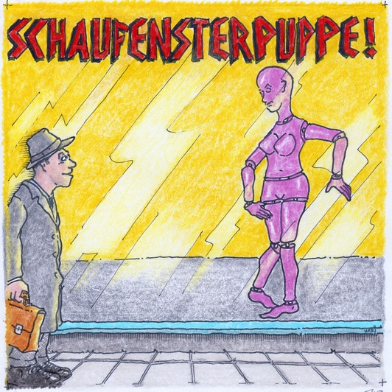

Am 07. 02. 2020 werden wir (R&M) im Rahmen einer Ausstellungseröffnung "PHÄNOMEN ZEIT" im "35 BLUMEN" die Stücke LIVE spielen. Beginn ca. 20:30
KEES unterstützt mich dabei am Bass und wir spielen noch einige Schlager von meiner CD "LIEDER VON FRÜHER".

Am Anfang unseres Vortrags mache ich, im Auftrag von JARI, des KÖNIGS der GEISTIGEN BLUTER, die interaktive, minimalistische MULTIMEDIA PERFORMANCE

"SCHLAGT DIE ZEIT TOT"

"35 BLUMEN" (https://35blumen.org/aktuell) -Krefeld - „Alte Grünenweg“ eine uralte Straße zwischen Ostwall 80 und Hubertusstr. (Dachsbau) – Torbogen in der Häuserfront (reinfahren) in einer ALTEN SCHMIEDE



